Бөкей ордасы ауданы бойынша 2018-2019 жылдарға арналған жайылымдарды басқару және оларды пайдалану жөніндегі жоспарын бекіту туралы
Күшін жойған
Батыс Қазақстан облысы Бөкей ордасы аудандық мәслихатының 2017 жылғы 29 желтоқсандағы № 13-7 шешімі. Батыс Қазақстан облысының Әділет департаментінде 2018 жылғы 18 қаңтарда № 5046 болып тіркелді. Күші жойылды - Батыс Қазақстан облысы Бөкей ордасы аудандық мәслихатының 2018 жылғы 29 желтоқсандағы № 23-2 шешімімен
Ескерту. Күші жойылды - Батыс Қазақстан облысы Бөкей ордасы аудандық мәслихатының 29.12.2018 № 23-2 шешімімен (алғашқы ресми жарияланған күнінен бастап қолданысқа енгізіледі).
Қазақстан Республикасының 2017 жылғы 20 ақпандағы "Жайылымдар туралы" және 2001 жылғы 23 қаңтардағы "Қазақстан Республикасындағы жергілікті мемлекеттік басқару және өзін-өзі басқару туралы" Заңдарына сәйкес Бөкей ордасы аудандық мәслихаты ШЕШІМ ҚАБЫЛДАДЫ:
1. Осы шешімнің қосымшасына сәйкес Бөкей ордасы ауданы бойынша 2018-2019 жылдарға арналған жайылымдарды басқару және оларды пайдалану жөніндегі жоспары бекітілсін.
2. Бөкей ордасы аудандық мәслихаты аппаратының басшысына (А.Хайруллин) осы шешімнің әділет органдарында мемлекеттік тіркелуін, Қазақстан Республикасы нормативтік құқықтық актілерінің эталондық бақылау банкінде оның ресми жариялануын қамтамасыз етсін.
3. Осы шешім 2018 жылдың 1 қаңтарынан бастап қолданысқа енгізіледі.
Сессия төрағасы | А. Түсіпқалиева
Мәслихат хатшысы | Е.Таңатов
2017 жылғы 29 желтоқсандағы
№13-7
Бөкей ордасы аудандық
мәслихатының
шешімімен бекітілді
Бөкей ордасы ауданы бойынша 2018-2019 жылдарға арналған жайылымдарды басқару және оларды пайдалану жөніндегі жоспар
Осы Бөкей ордасы ауданы бойынша 2018-2019 жылдарға арналған жайылымдарды басқару және оларды пайдалану жөніндегі жоспар (бұдан әрі - Жоспар) Қазақстан Республикасының 2017 жылғы 20 ақпандағы "Жайылымдар туралы", 2001 жылғы 23 қаңтардағы "Қазақстан Республикасындағы жергілікті мемлекеттік басқару және өзін-өзі басқару туралы" Заңдарына, Қазақстан Республикасы Премьер-Министрінің орынбасары – Қазақстан Республикасы Ауыл шаруашылығы министрінің 2017 жылғы 24 сәуірдегі №173 "Жайылымдарды ұтымды пайдалану қағидаларын бекіту туралы" бұйрығына (Қазақстан Республикасының Әділет министрлігінде 28 сәуір 2017 жылы №15090 тіркелген), Қазақстан Республикасы Ауыл шаруашылығы министрінің 2015 жылғы 14 сәуірдегі №3-3/332 "Жайылымдардың жалпы алаңына түсетін жүктеменің шекті рұқсат етілетін нормасын бекіту туралы" (Қазақстан Республикасының Әділет министрлігінде 15 мамыр 2015 жылы №11064 тіркелген) бұйрығына сәйкес әзірленді.
Жоспар жайылымдарды ұтымды пайдалану, жемшөпке қажеттілікті тұрақты қамтамасыз ету және жайылымдардың тозу процестерін болғызбау мақсатында қабылданады.
Жоспар мазмұны:
1) құқық белгілейтін құжаттар негізінде жер санаттары, жер учаскелерінің меншік иелері және жер пайдаланушылар бөлінісінде әкімшілік-аумақтық бірлік аумағында жайылымдардың орналасу схемасы (картасы) осы жоспардың 1 қосымшасына сәйкес;
2) жайылым айналымдарының қолайлы схемалары осы жоспардың 2 қосымшасына сәйкес;
3) жайылымдардың, оның ішінде маусымдық жайылымдардың сыртқы және ішкі шекаралары мен алаңдары, жайылымдық инфрақұрылым объектілері белгіленген картасы осы жоспардың 3 қосымшасына сәйкес;
4) жайылым пайдаланушылардың су тұтыну нормасына сәйкес жасалған су көздерiне (көлдерге, өзендерге, тоғандарға, апандарға, суару немесе суландыру каналдарына, құбырлы немесе шахталы құдықтарға) қол жеткізу схемасы осы жоспардың 4 қосымшасына сәйкес;
5) жайылымы жоқ жеке және (немесе) заңды тұлғалардың ауыл шаруашылығы жануарларының мал басын орналастыру үшін жайылымдарды қайта бөлу және оны берілетін жайылымдарға ауыстыру схемасы осы жоспардың 5 қосымшасына сәйкес;
6) аудандық маңызы бар қала, кент, ауыл, ауылдық округ маңында орналасқан жайылымдармен қамтамасыз етілмеген жеке және (немесе) заңды тұлғалардың ауыл шаруашылығы жануарларының мал басын шалғайдағы жайылымдарға орналастыру схемасы осы жоспардың 6 қосымшасына сәйкес;
7) ауыл шаруашылығы жануарларын жаюдың және айдаудың маусымдық маршруттарын белгілейтін жайылымдарды пайдалану жөніндегі күнтізбелік графигі осы жоспардың 7 қосымшасына сәйкес;
8) тиісті әкімшілік-аумақтық бірлікте жайылымдарды ұтымды пайдалану үшін қажетті өзге де талаптарды қамтуға тиіс.
Жоспар жайылымдарды геоботаникалық зерттеп-қараудың жай-күйі туралы мәліметтер, ветеринариялық-санитариялық объектілер туралы мәліметтер, иелерін-жайылым пайдаланушыларды, жеке және (немесе) заңды тұлғаларды көрсете отырып, ауыл шаруашылығы жануарлары мал басының саны туралы деректер, ауыл шаруашылығы жануарларының түрлері мен жыныстық жас топтары бойынша қалыптастырылған үйірлердің, отарлардың, табындардың саны туралы деректер, шалғайдағы жайылымдарда жаю үшін ауыл шаруашылығы жануарларының мал басын қалыптастыру туралы мәліметтер, екпе және аридтік жайылымдарда ауыл шаруашылығы жануарларын жаю ерекшеліктері, малды айдап өтуге арналған сервитуттар туралы мәліметтер, мемлекеттік органдар, жеке және (немесе) заңды тұлғалар берген өзге де деректер ескеріле отырып қабылданды.
Әкімшілік-аумақтық бөлініс бойынша Бөкей ордасы ауданында 7 ауылдық округтер, 22 ауылдық елді - мекендер орналасқан.
Бөкей ордасы ауданының жалпы көлемі 1 921 445 га, оның ішінде жайылымдық жерлер – 495 536 га, суармалары жерлер – 450 075 га.
Санаттар бойынша жерлер бөлінісі:
ауыл шаруашылығы мақсатындағы жерлер – 500 281 га;
елді мекен жерлері – 142 686 га;
өнеркәсiп, көлiк, байланыс, ғарыш қызметі, қорғаныс, ұлттық қауіпсіздік мұқтажына арналған жерлер және ауыл шаруашылығына арналмаған өзге де жерлер – 1 738 га;
қордағы жерлер – 316 727 га.
Ауданның климаттық зонасы күртконтиненталды, қысы салыстырмалы салқын, жазы ыстық және құрғақ. Ауаның жылдық орташа температурасы қаңтар айында – -16; -38°С, шілде айында – +25; +37°С. Жауынның орташа түсімі 28 мм, ал жылдық 210 мм.
Ауданның өсімдік жамылғысы әртүрлі, шамамен қоса алғанда 120 түрлері. Олардың ішінде ең көп тараған түрі ақ селеу және жусан шөптері.
Топырағы қызылқоныр, оңтүстікте сортаң топырақты жерлер кездеседі. Топырақтың құнарлы қабаттың қалыңдығы 35-40 см.
Ауданда 7 мал дәрігерлік пункті, 22 мал қорымдары бар, 3 мал сою орыны және 1 сібір жарасының көміндісі бар.
Қазіргі уақытта Бөкей ордасы ауданында мүйізді ірі қара 61 689 бас, ұсақ мал 110 915 бас, 21 286 бас жылқы, 1 171 бас түйе саналады.
Ауыл шаруашылығы жануарларын қамтамасыз ету үшін Бөкей ордасы ауданы бойынша барлығы 1 376 444 га жайылымдық алқаптары бар. Елді - мекен шегіндегі жайылымдары 133 767 га жайылым саналады, қордағы жерлерде 246 471 га жайылымдық алқаптар бар.
Ауданның кейбір ауылдық округтерінде жеке шаруашылықтардағы мал басының өсуіне байланысты 118 603,7 га жайылымдық алқаптардың жетіспеушілігі байқалады, сонымен қатар, шаруа қожалықтарына қосымша 325 312,1 га, барлығы 443 915,8 га жайылымдық алқаптар қажет.
Бұл мәселелерді шешу үшін-мемлекеттік қордан жайылымдық алқаптарды ұтымды бөлу және елді мекен, ауыл шаруашылық мақсатындағы және Бөкей ордасы ауданының қордағы жерлерінен бөлу есебінен ұлғайту қажет.
Сонымен бірге, ветеринариялық–санитарлық объектілермен қамтамасыз ету үшін Бисен ауылдық округінде мал сою орындары құрылысын жоспарлау, Бисен, Ұялы, Т.Масин ауылдық округтерінде мал қорымдары пункттерінің құрылыстарын салу жұмыстарын жоспарлау.
Бөкей ордасы ауданы бойынша
2018-2019 жылдарға арналған
жайылымдарды басқару және
оларды пайдалану жөніндегі
жоспарға 1 қосымша
Құқық белгілейтін құжаттар негізінде жер санаттары, жер учаскелерінің меншік иелері және жер пайдаланушылар бөлінісінде әкімшілік-аумақтық бірлік аумағында жайылымдардың орналасу схемасы (картасы)

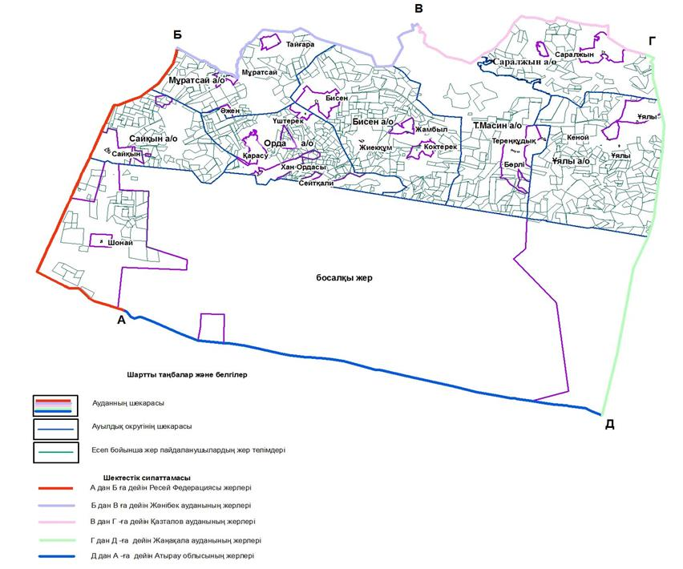

Бөкей ордасы ауданы бойынша
2018-2019 жылдарға арналған
жайылымдарды басқару және
оларды пайдалану жөніндегі
жоспарға 2 қосымша
Жайылым айналымдарының қолайлы схемалары

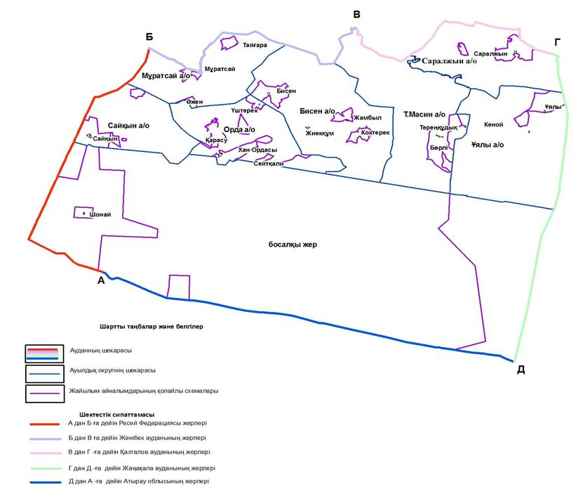

Бөкей ордасы ауданы бойынша
2018-2019 жылдарға арналған
жайылымдарды басқару және
оларды пайдалану жөніндегі
жоспарға 3 қосымша
Жайылымдардың, оның ішінде маусымдық жайылымдардың сыртқы және ішкі шекаралары мен алаңдары, жайылымдық инфрақұрылым объектілері белгіленген картасы

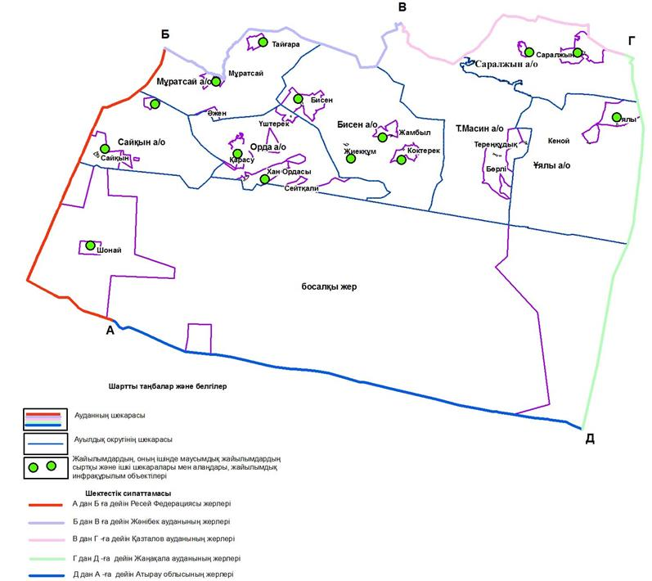

Бөкей ордасы ауданы бойынша
2018-2019 жылдарға арналған
жайылымдарды басқару және
оларды пайдалану жөніндегі
жоспарға 4 қосымша
Жайылым пайдаланушылардың су тұтыну нормасына сәйкес жасалған су көздеріне (көлдерге, өзендерге, тоғандарға, апандарға, суару немесе суландыру каналдарына, құбырлы немесе шахталы құдықтарға) қол жеткізу схемасы

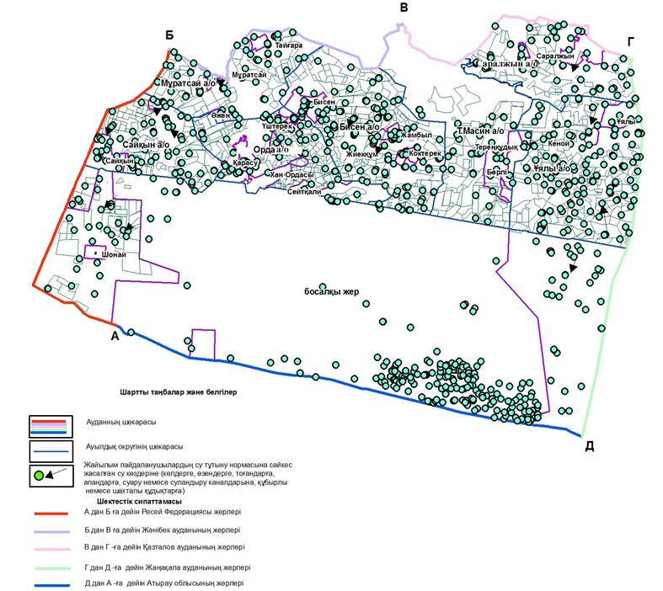

Бөкей ордасы ауданы бойынша
2018-2019 жылдарға арналған
жайылымдарды басқару және
оларды пайдалану жөніндегі
жоспарға 5 қосымша
Жайылымы жоқ жеке және (немесе) заңды тұлғалардың ауыл шаруашылығы жануарларының мал басын орналастыру үшін жайылымдарды қайта бөлу және оны берілетін жайылымдарға ауыстыру схемасы

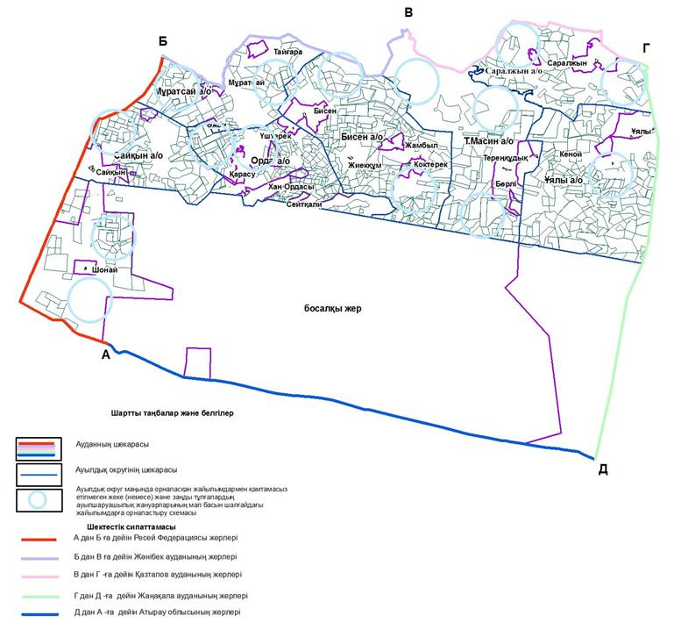

Бөкей ордасы ауданы бойынша
2018-2019 жылдарға арналған
жайылымдарды басқару және
оларды пайдалану жөніндегі
жоспарға 6 қосымша
Аудандық маңызы бар қала, кент, ауыл, ауылдық округ маңында орналасқан жайылымдармен қамтамасыз етілмеген жеке және (немесе) заңды тұлғалардың ауыл шаруашылығы жануарларының мал басын шалғайдағы жайылымдарға орналастыру схемасы

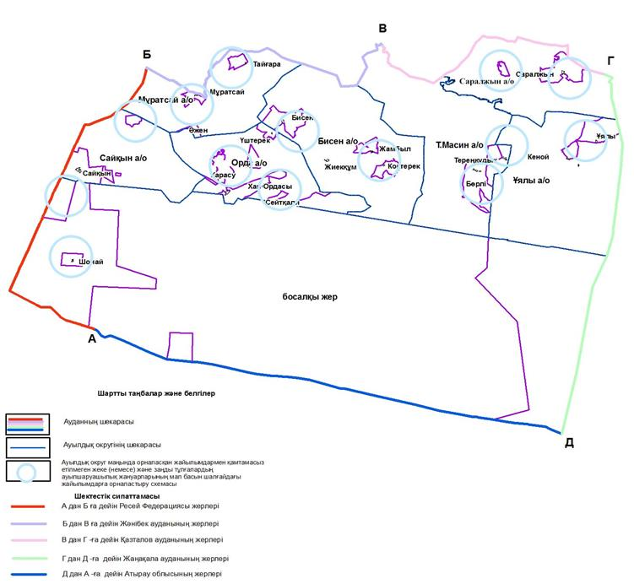

Бөкей ордасы ауданы бойынша
2018-2019 жылдарға арналған
жайылымдарды басқару және
оларды пайдалану жөніндегі
жоспарға 7 қосымша
Ауыл шаруашылығы жануарларын жаюдың және айдаудың маусымдық маршруттарын белгілейтін жайылымдарды пайдалану жөніндегі
күнтізбелік графигі
№ | Ауылдық округ атауы | Шалғай жайылымға малдардың айдап шығарылу мерзімі | Шалғай жайылымнан малдардың қайтарылу мерзімі | Ескерту
1 | Бисен | Сәуірдің бірінші жартысы | Қазан екінші онкүндігі
2 | Ұялы | Сәуірдің бірінші жартысы | Қазан екінші онкүндігі
3 | Т.Масин | Сәуірдің бірінші жартысы | Қазан екінші онкүндігі
4 | Мұратсай | Сәуірдің бірінші жартысы | Қазан екінші онкүндігі
5 | Орда | Сәуірдің бірінші жартысы | Қазан екінші онкүндігі
6 | Сайқын | Сәуірдің бірінші жартысы | Қазан екінші онкүндігі
7 | Саралжын | Сәуірдің бірінші жартысы | Қазан екінші онкүндігі
Сонымен қатар жайылымның кезеңінің ұзақтығы топырақтық-климаттық аймақ зонасына байланысты, ауыл шаруашылығы жануарлар түріне, сондай-ақ жайылым өнімділігіне байланысты біркелкі құрғақ - селеулі - бетегелі –жусанды далада 180-200 күнді құрайды.
Бұл жағдайда жайылымның ұзақтығы мүйізді ірі қара, ұзақ мүйізді малдар, жылқы және түйелер үшін максималды қар жамылғысың қалыңдыңымен тереңдігіне және басқада факторларға байланысты.
Ескерту: аббревиатураның шешуі:
ºС – Цельсия көрсеткіші;
га - гектар;
мм - милиметр;
см - сантиметр;
РФ - Ресей Федерациясы;
а/о - ауылдық округ.

© 2012. Қазақстан Республикасы Әділет министрлігінің «Қазақстан Республикасының Заңнама және құқықтық ақпарат институты» ШЖҚ РМК

